 **ESCUELA NORMAL SUPERIOR**

**VILLAHERMOSA TOLIMA**

**FORMATO DE PREPARACIÓN DE CLASES**

|  |  |  |  |
| --- | --- | --- | --- |
| 1. IDENTIFICACIÓN   PLAN DE CLASES N° 4 | | | |
| ESTUDIANTE(S) MAESTRO (S)-DOCENTE | Leidy Johana Peña Camargo | **GRADO** | 12  II semestre |
| CAMPO DE PRÁCTICA | Sede Primavera Baja | **GRADO** | 0° 1° |
| MAESTRO ORIENTADOR/ASESOR | Yeison Bedoya | | |
| AREA O DISCIPLINA | Ciencias naturales | | |
| SABER Y/O PRÁCTICA | Los estados del agua (solido, liquido, gaseoso) | | |
| FECHA: 19/11/2018 | **LUGAR: alto del naranjo** | **HORA: 08:00am – 01:00pm** | |
| 1. ENFOQUE PEDAGÓGICO | | | |
| COMPETENCIA (S) | **Identificar**  **Indagar**  **Explicar**  **Comunicar** | | |
| DERECHOS BÁSICOS DE APRENDIZAJE DBA | 2. Comprende que las sustancias pueden encontrarse en distintos estados (sólido, líquido y gaseoso). | | |
| ESTANDAR(ES) BÁSICO(S) | •Identifico diferentes estados físicos de la materia (el agua, por ejemplo) y verifico causas para cambios de estado. | | |
| OBJETIVO: | Interpretar experiencias sobre los cambios de estado del agua, la evaporación del agua en el paso de líquido a gas y los vidrios empañados en el paso de gas a líquido, entre otros). | | |
| INDICADORES DE DESEMPEÑO | **COGNITIVO:** Conoce que es la materia e identifica sus estados. | | |
| **ACTITUDINAL:** Realiza con empeño y dedicación todas las actividades en el plan de clase | | |
| **PROCEDIMENTAL:** Reconoce los estados de la materia y los diferencia en sustancias y objetos de su entorno. | | |
| INTERDISCIPLINARIEDAD | Área:  Saber: | | |

|  |  |
| --- | --- |
| 1. PLANEACIÓN DE LA CLASE | |
| MOMENTO DE INTRODUCCIÓN Y EXPLORACIÓN – ACTIVIDADES DE INICIACIÓN | |
| 1. Presentación de la clase: | Tiempo |
| * 1. Actividad: Explicación del objetivo de la clase.   Procedimiento: Se les dará a conocer el tema y el objetivo que se quiere lograr en el desarrollo de la clase. | |
| 1. Exploración de saberes previos a través de ambientación, motivación, sensibilización | Tiempo |
| * 1. Actividad: lectura ¿Qué ocurrió en Pampa Rara?   Procedimiento: se realizara la lectura a los niños   * 1. ACTIVIDAD: CONVERSATORIO DE LA LECTURA   PROCEDIMIENTO: Se Orientara las Respuestas de modo que los estudiantes se percaten de que el agua en la naturaleza se presenta de distintas formas.   * ¿qué pasó con el agua del charco? * ¿siempre estuvo igual? * ¿qué formas tuvo? * ¿ en qué formas o estados se encuentra el agua en la naturaleza? | |
| 1. Dinámica de trabajo (individual, grupal, colectiva) | Tiempo |
| Actividad: se trabajará durante la jornada tanto individual como colectivamente. | |
| MOMENTO DE ESTRUCTURACIÓN Y PRÁCTICA  – ACTIVIDADES DE DESARROLLO | |
| 1. Desarrollo temático o trabajo con el nuevo conocimiento | Tiempo |
| * 1. Actividad: Presentación de la clase con material real   Procedimiento: la estudiante maestra presentará el tema de la clase con material real o láminas como por ejemplo hielo, agua. Anexo 1   * 1. Actividad: explicación de la ficha de observación   Procedimiento: la estudiante maestra explicará la ficha de observación y los materiales a utilizar para la solución de esta. Anexo 2   * 1. Actividad: identificar los estados del agua por medio del cuadro y las imágenes   Procedimiento: se leerá el cuadro y las imágenes con el cual se enseñara las formas de cómo se encuentra el agua en la naturaleza. ANEXO 3   * 1. Actividad: VIDEO <https://www.youtube.com/watch?v=CF-JVFINsws>   PROCEDIMIENTO: los niños observaran el video muy atentamente para fortalecer sus conocimientos. | |
| 1. Aplicación práctica | Tiempo |
| * 1. Actividad: Marca la respuesta correcta   . Procedimiento: se hará entrega a los estudiantes de una fotocopia en donde se encuentran algunas imágenes de los destinos estados del agua Anexo 4 | |
| MOMENTO DE TRANSFERENCIA Y VALORACIÓN – ACTIVIDADES DE AFIANZAMIENTO Y EVALUACIÓN. | |
| 1. Retroalimentación y síntesis | Tiempo |
| * 1. actividad: resolver   procedimiento: los estudiantes resolverán la copia que se entregara ANEXO 5 | |
| 1. Evaluación | tiempo |
| * 1. Actividad: CONTINUA   Procedimiento: La evaluación se realizara de manera continua y directa mediante la observación del desarrollo de las actividades. | |
| 1. Actividad de profundización – Tarea pedagógica | Tiempo |
| * 1. ACTIVIDAD: dibujar   Procedimiento: los niños deben realizar los dibujos de los diferentes cambios del agua según sus conocimientos adquiridos | |
| RECURSOS Y MATERIALES:  Agua, hielo, copias, lupa. | |

|  |
| --- |
| 1. REFERENTES TEÓRICO - CONCEPTUALES |
| PALABRAS CLAVES |
| Estados del agua, Solido, liquido, gaseoso, |
| SÍNTESIS CONCEPTUAL |
| El agua  Es un recurso natural permanente que cubre las tres cuartas partes de la superficie del globo terrestre, formando los océanos, glaciares, lagos y ríos. Es un líquido incoloro, transparente, inodoro e insípido.  El agua puede disolver muchas sustancias, dándoles diferentes sabores y olores. Está compuesto por oxígeno e hidrógeno combinados. Aunque en condiciones normales ambos son gases, su combinación forma un líquido.  Desde el punto de vista físico, el agua circula constantemente en un ciclo de evaporación o transpiración  (Evapotranspiración), precipitación y desplazamiento hacia el mar. Los vientos transportan tanto vapor  de agua como el que se vierte en los mares en su curso sobre la tierra, en una cantidad aproximada de  45 000 km³ al año.  El agua puede existir en tres estados (o tres fases):   * Fase sólida: Las partículas en un sólido se encuentran fuertemente ligadas entre ellas. Los cubos de hielo mantienen su forma independientemente del recipiente que los contenga. * Fase líquida: Las partículas ya no están ordenadas. La ligazón entre las moléculas se rompe y el agua puede así tomar la forma del recipiente que la contiene. Las partículas están muy cerca unas de otras, y así el líquido es prácticamente incompresible. * Fase gaseosa: La agitación y el desorden son máximos. El vapor de agua ocupa todo el espacio del recipiente. Las distancias entre la moléculas son grades y un gas es así compresible. Notamos que el vapor de agua es invisible. |
| BIBLIOGRAFÍA – CIBERGRAFIA |
| <https://www.edumedia-sciences.com/es/media/133-los-tres-estados-del-agua>  <http://www.minedu.gob.pe/rutas-del-aprendizaje/documentos/Primaria/Sesiones/Unidad06/PrimerGrado/integrados/1G-U6-Sesion23.pdf> |

ANEXOS

ANEXO 1

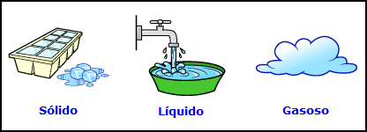

Anexo 2

**Ficha de observación**

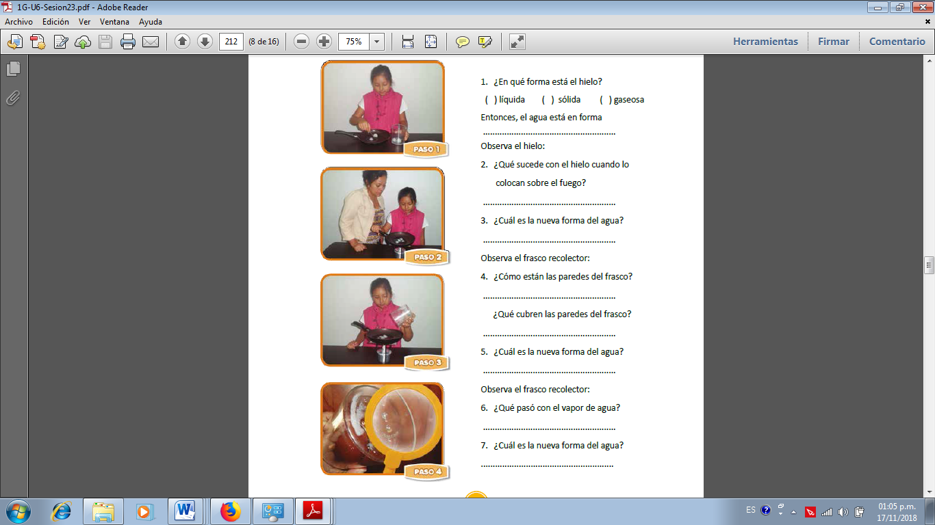

Anexo 3

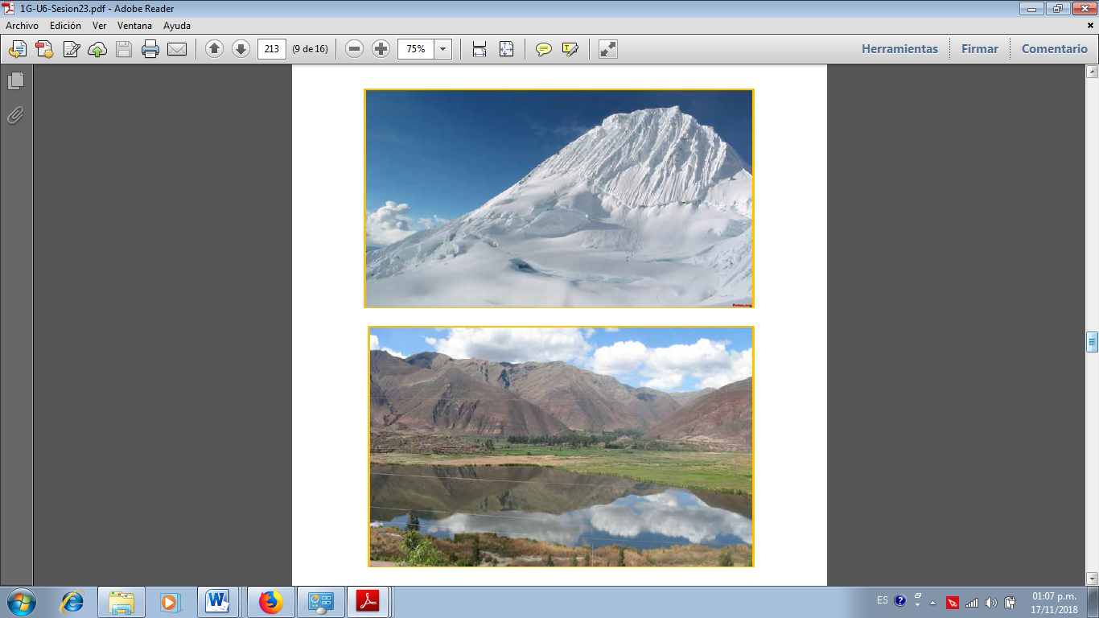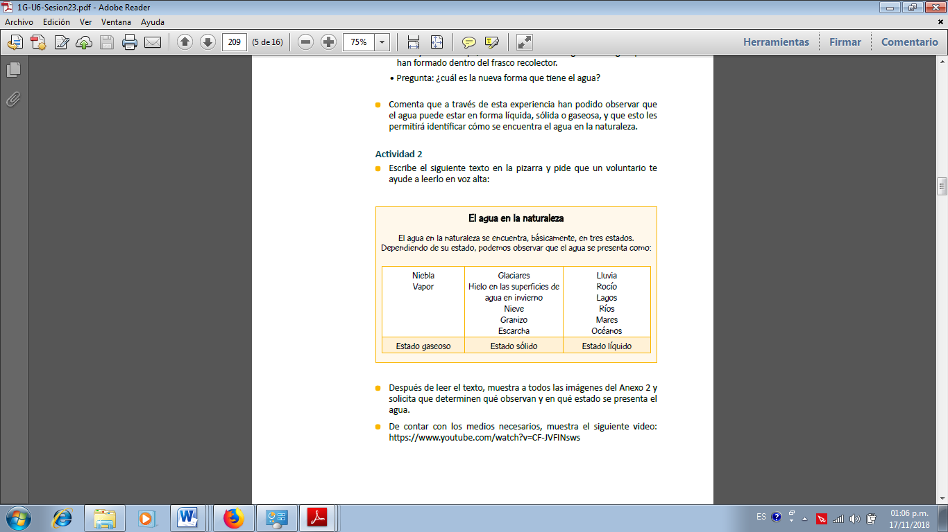

ANEXO 4

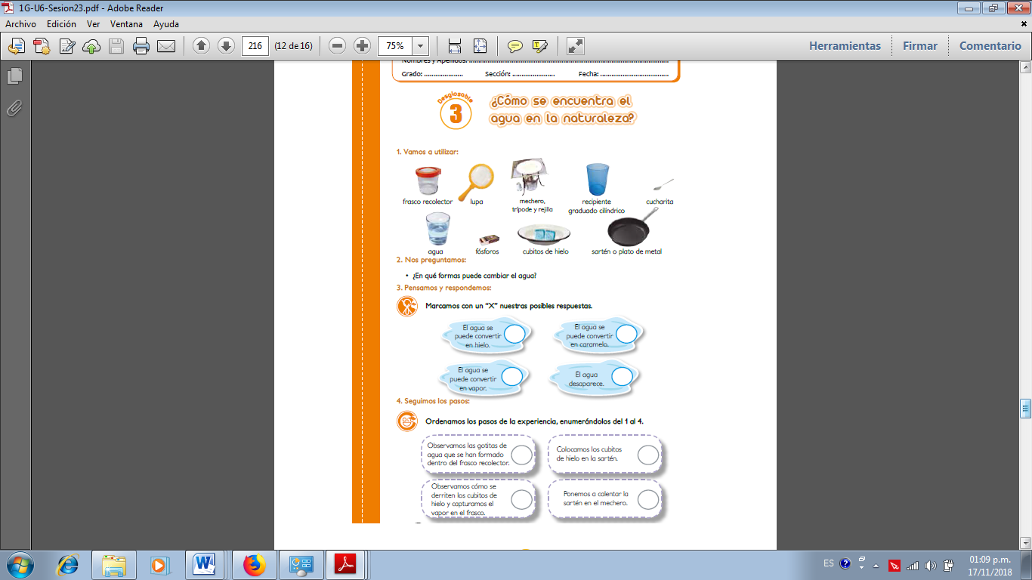

**ANEXO 5**

